东华大学 2021--2022学年第一学期期末试题A卷
踏实学习，弘扬正气；诚信做人，诚实考试；作弊可耻，后果自负。
考试科目 工程数学（1） 使用专业 相关专业
教师 班号____ 学号 姓名 考试教室
试题  得分 | 一 | 二 | 三 | 四 | 五 | 六 | 总分
一、填空题（每小题5分，共45分）.
1、已知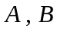为3阶方阵, 行列式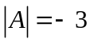, 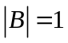, 则行列式 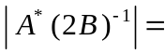 .
2、已知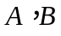为阶方阵,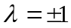不是的特征值,且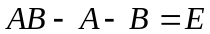，则
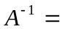 .
3、若三阶方阵有特征值 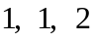，则行列式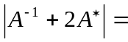 .
4、已知实二次型正定,则常数的
取值范围为________________.
5、已知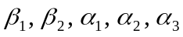为四维列向量组，且行列式 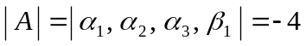，
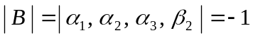，则行列式 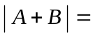
6、设为阶实矩阵，且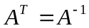，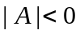，则行列式 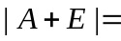 .
7、已知为阶方阵，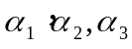是的列向量组,秩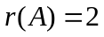，伴随阵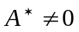，则齐次线性方程组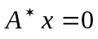的通解为 .
8、设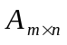为实矩阵, 则线性方程组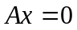只有零解是矩阵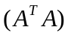为正定矩阵的 . ( 选填一项: 充分条件； 必要条件；充要条件；无关条件 )
9、设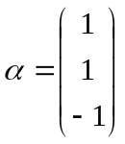是矩阵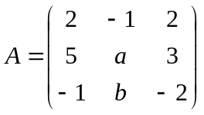的一个特征向量,则 ＝ ，＝ .
10、设矩阵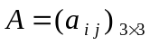，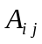是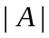中元素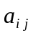的代数余子式，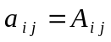，
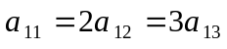，已知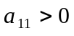，则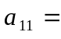 .

二、（10分）计算行列式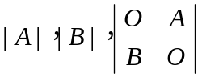，其中
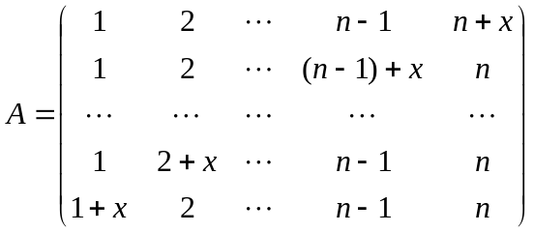， 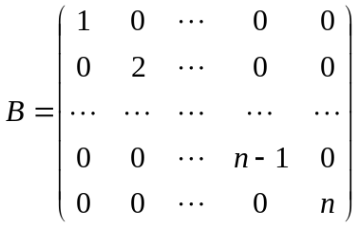

三、（10分）设矩阵的伴随阵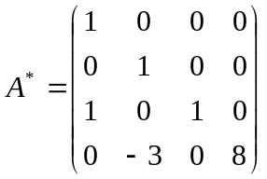，且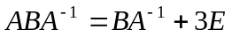。求矩阵。

四、（10分）设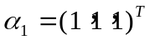，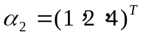，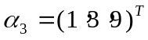，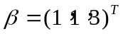，已知3阶方阵的特征值1，2，3对应的特征向量分别为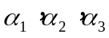。试求将向量用线性表示，且将向量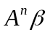也用线性表示（为正整数）。

五、（10分）已知线性方程组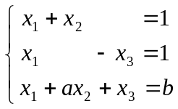，试问：常数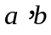取何值时，方程组有无穷多解、唯一解、无解？当方程组有无穷多解时，求出其通解。

六、(10分)设二次型 , 求正交变换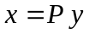将其化为标准型, 并写出正交变换.

